
参照マスタ
生産者積立金等集計表作成
GJ2100
生産者積立金等集計表(鶏の種類別)
使用者
コトロール
マスタ
事務委託先
処理対象年度
処理対象年度
コードマスタ
契約者
マスタ
積立金DB
積立金
明細DB
積立金
入金DB
№ | ファイル名称 | テーブル名称
1 | 使用者マスタ | TM_USER | I | DB
2 | コントロールマスタ | TM_CONTROL | I | DB
3 | コードマスタ | TM_CODE | I | DB
4 | 処理対象期・年度マスタ | TM_SYORI_KI | I | DB
5 | 事務委託先マスタ | TM_JIMUITAKU | I | DB
6 | 契約者マスタ | TM_KEIYAKU | I | DB
7 | 契約情報マスタ | TT_KEIYAKU_JOHO | I | DB
8 | 積立金DB | TT_TUMITATE | I | DB
9 | 積立金明細DB | TT_TUMITATE_MEISAI | I | DB
10 | 積立金入金DB | TT_TUMITATE_NYUKIN | I | DB

処理概要
必須抽出条件と任意抽出条件を入力し、プレビューをクリックすることで抽出条件に合致する生産者積立金等集計表（鶏の種類別）をプレビューする。対象期、契約区分、集計区分、都道府県、事務委託先の指定により、出力する生産者積立金等集計表（鶏の種類別）を作成する。ただし、必須抽出条件項目以外の項目はすべて任意とする。

1)指示画面で指定された範囲で契約情報、契約者マスタ、積立金DB、積立金明細DB、事務委託先、を読み込み、生産者積立金等集計表（鶏の種類別）を作成する。
2)指示画面の集計区分のラジオボタンの初期値は、都道府県別とする。
3)指示画面の対象期の初期値は、処理対象期・年度マスタの期を初期表示する。
4)都道府県別、事務委託先別、鶏の種類別に羽数、積立金額、事務手数料、納付額、契約者数を印字する。
5)総合計を印字する。

項目名 | IO | 桁数 | 初期値 | 処理
検索条件（対象期）  【必須】 | I | 2 | 処理対象期・年度マスタ.期 | 処理対象期・年度マスタ（１レコードのみ存在する）の期を表示する。数値のみ入力可。但し「0」、またはNULLの場合は「１」とする。
検索条件（契約区分コードFROM） | I | 1 | NULL | 入力されたコードを元に、契約区分名FROMコンボボックスの値をセットする。
検索条件（契約区分名FROM） | I | 3 | NULL | コンボボックスの内容は、コードマスタ、種類区分＝1であるレコードすべての名称とする。なお、一番上の項目にはNULL値を追加する。  契約区分名が選択されたら、それに対応する契約区分コードを契約区分コードFROMにセットする。
 |  |  |  | 上記２ついずれかに値がセットされた場合で、契約区分コードTOがNULL値の場合、セットされた値を契約区分コードTOにセットする。NULL値の場合も転記する。
検索条件（集計区分） | I | 1 | 「都道府県別」を選択 | ラジオボタンで「都道府県別「事務委託先別」を選択できるようにする
検索条件（入力状況） | I | 1 | 「入力中」「入力確定」をチェックする | チェックボックスで「入力中」「入力確定」をそれぞれ選択できるようにする。
検索条件（契約区分コードTO） | I | 1 | NULL | 入力されたコードを元に、契約区分名TOコンボボックスの値をセットする。
検索条件（契約区分TO） | I | 3 | NULL | コンボボックスの内容は、コードマスタ、種類区分＝１であるレコードすべての名称コードとする。なお、一番上の項目にはNULL値を追加する。  契約者名が選択されたら、それに対応する契約者コードを契約者コードTOにセットする。
検索条件（都道府県コードFROM） | I | 2 | NULL | 入力されたコードを元に、都道府県名FROMコンボボックスの値をセットする。
検索条件（都道府県名FROM） | I | 3 | NULL | コンボボックスの内容は、コードマスタ、種類区分＝5であるレコードすべての名称とする。なお、一番上の項目にはNULL値を追加する。  都道府県名が選択されたら、それに対応する都道府県コードを都道府県コードFROMにセットする。
 |  |  |  | 上記２ついずれかに値がセットされた場合で、都道府県コードTOがNULL値の場合、セットされた値を都道府県コードTOにセットする。NULL値の場合も転記する。
検索条件（都道府県コードTO） | I | 2 | NULL | 入力されたコードを元に、都道府県名TOコンボボックスの値をセットする。
検索条件（都道府県名TO） | I | 3 | NULL | コンボボックスの内容は、コードマスタ、種類区分＝5であるレコードすべての名称コードとする。なお、一番上の項目にはNULL値を追加する。  都道府県名が選択されたら、それに対応する都道府県コードを都道府県コードTOにセットする。
検索条件（事務委託先番号コードFROM） | I | 3 | NULL | 集計区分が事務委託先の時に有効  入力された番号コードを元に、事務委託先名FROMコンボボックスの値をセットする。
検索条件（事務委託先名FROM） | I | 20 | NULL | 集計区分が事務委託先の時に有効  コンボボックスの内容は、期で抽出した事務委託先マスタ. 事務委託先名（略称）とする。なお、一番上の項目にはNULL値を追加する。  事務委託先名（略称）が選択されたら、それに対応する事務委託先番号コードを事務委託先番号コードFROMにセットする。
 |  |  |  | 上記２ついずれかに値がセットされた場合で、事務委託先番号コードTOがNULL値の場合、セットされた値を事務委託先番号コードTOにセットする。NULL値の場合も転記する。
検索条件（事務委託先番号コードTO） | I | 3 | NULL | 集計区分が事務委託先の時に有効  入力された番号コードを元に、事務委託先名TOコンボボックスの値をセットする。
検索条件（事務委託先名TO） | I | 20 | NULL | 集計区分が事務委託先の時に有効  コンボボックスの内容は、期で抽出した事務委託先マスタ. 事務委託先名（略称）とする。なお、一番上の項目にはNULL値を追加する。  事務委託先名が選択されたら、それに対応する事務委託先番号コードを事務委託先番号コードTOにセットする。
- 初期処理
各コンボボックスの内容をDBより取得し、セットする。
- 入力チェック
各コード入力時、対応する項目が存在なかった場合は、エラーとする。
例）47までしかない都道府県コードに「48」が入力された場合
エラーメッセージ：「入力したコードに対応する項目はありません」
- プレビュー
・指定された条件により、生産者積立金等集計表（鶏の種類別）をプレビューする。

・契約区分コードFROM＞契約区分コードTOの場合、もしくは、
FROM・TOの片方がNULLでもう片方がNULLでない場合、エラーとする。
エラーメッセージ：「契約区分コード範囲の指定が正しくありません。」

・都道府県コードFROM＞都道府県コードTOの場合、もしくは、
FROM・TOの片方がNULLでもう片方がNULLでない場合、エラーとする。
エラーメッセージ：「都道府県範囲の指定が正しくありません。」

・事務委託先番号コードFROM＞事務委託先番号コードTOの場合、もしくは、
FROM・TOの片方がNULLでもう片方がNULLでない場合、エラーとする。
エラーメッセージ：「事務委託先番号範囲の指定が正しくありません。」
・出力フォーマットは、帳票サンプルを参照のこと。その他の条件は帳票仕様書（次頁以降）を参照のこと。
- キャンセル
画面項目の内容を初期状態に戻す。
- 閉じる
タブ画面を閉じる。

帳票仕様
生産者積立金等表（鶏の種類別）
積立金明細
都道府県コード
契約区分
契約状況
入力状況
コード
マスタ
契約者マスタ

契約者番号、期
処理対象期・年度マスタ
年度マスタ
期
事務委託先
委託先番号、期
積立金DB
期、契約者番号
積立金入金DB
DB
№ | ファイル名称 | テーブル名称
1 | 契約者マスタ | TM_KEIYAKU | I | DB
2 | コードマスタ | TM_CODE | I | DB
3 | 処理対象期・年度マスタ | TM_SYORI_KI | I | DB
4 | 使用者マスタ | TM_USER | I | DB
5 | 事務委託先 | TM_KEIYAKU_NOJO | I | DB
6 | 契約者マスタ | TM_KEIYAKU | I | DB
7 | 積立金DB | TT_TUMITATE | I | DB
8 | 積立金明細DB | TT_TUMITATE_MEISAI | I | DB
9 | 積立金入金DB | TT_TUMITATE_NYUKIN | I | DB

- 出力順
集計区分が都道府県別の場合
１．契約者マスタ．県コード
２．契約情報．鶏の種類

集計区分が事務委託先別の場合
１．契約者マスタ．事務委託先番号
２．契約情報．鶏の種類

- 改ページ条件
・契約区分で改ページする。

- 結合条件
共通条件
積立金DB.積立金区分 ＝ 1：--通常積立金
積立金DB.請求返還区分＝ 1:請求 OR 2:請求兼返還（徴収）

積立金DB.契約番号 = 契約者マスタ.契約番号(+)
AND 積立金DB.期 = 画面.期
AND 積立金DB.データフラグ = 有効(１)

積立金DB.契約番号 = 積立金明細DB.契約番号(+)
AND 積立金DB.期 = 積立金明細DB.期
AND 積立金明細DB.請求回数 ＝ 積立金明細DB. 請求回数
AND 積立金明細DB.積立金区分 ＝ 積立金明細DB. 積立金区分

契約者マスタ.委託先番号 = 事務委託先. 委託先番号(+)
契約者マスタ.契約区分 = コードマスタ. 名称コード(+)
AND コードマスタ.種別コード = 契約者区分(１)
契約者マスタ.契約状況 = コードマスタ. 名称コード(+)
AND コードマスタ.種別コード = 契約状況(2)

契約情報.鶏の種類 = コードマスタ. 名称コード(+)
AND コードマスタ.種別コード = 鶏の種類(7)
契約マスタ.都道府県コード = コードマスタ. 名称コード(+)
AND コードマスタ.種別コード = 都道府県(5)

- 抽出条件
●対象期
（契約情報.期 ＝ 画面．期）

●契約区分(範囲)
（契約者マスタ．契約区分コード ≧ 画面．契約区分コードFROM） かつ
（契約者マスタ．契約区分コード ≦ 画面．契約区分コードTO）
ただし、画面．契約区分コードFROMまたは画面．契約区分コードTOの値がNULLの場合は抽出条件としない。

●入力状況
入力中の場合
（契約マスタ．入力状況 ＝ 1） で抽出する。
入力確定の場合
（契約マスタ．入力状況 ＝ 2） で抽出する。
ただし、画面．入力中のまたは画面．入力確定が両方チェックしている場合は抽出条件としない。

●都道府県(範囲)
（契約者マスタ．都道府県コード ≧ 画面．都道府県コードFROM） かつ
（契約者マスタ．都道府県コード ≦ 画面．都道府県コードTO）
ただし、画面．都道府県コードFROMまたは画面．都道府県コードTOの値がNULLの場合は抽出条件としない。

●事務委託先(範囲) 集計区分が事務委託先別の時に有効
（契約者マスタ．事務委託先番号 ≧ 画面．事務委託先番号コードFROM） かつ
（生産者マスタ．事務委託先番号 ≦ 画面．事務委託先番号コードTO）
ただし、画面．事務委託先番号コードFROMまたは画面．事務委託先番号コードTOの値がNULLの場合は抽出条件としない。

帳票項目説明
項目名 | 値 | 備考
ページヘッダ
タイトル  【29年度対応】 | 生産者積立金等集計表（鶏の種類別） | コードマスタ.種類区分=0 ANDコードマスタ.名称コード=99のレコードが存在する場合、「（追加納付）」をタイトルの最後に表示する
対象期 | 処理対象期・年度マスタ.期
開始年度 | 処理対象期・年度マスタ. 事業対象開始年度
終了年度 | 処理対象期・年度マスタ. 事業対象終了年度
契約区分 | 画面.契約区分 | 画面.契約区分  ・家族、企業、鶏以外【29年度対応】を印字する。
集計区分 | 画面.集計区分 | 画面.集計区分  ・「都道府県」または、「事務委託先」を印字する。
作成日 | システム年月日 | 和暦表示
ページ | ページ
ディテール
都道府県名または、事務委託先名 | 画面．集計区分＝都道府県別  コードマスタ．略称  画面．集計区分＝事務委託先別  事務委託先マスタ．事務委託先名 | 画面．集計区分＝都道府県別  契約マスタ．都道府県コード＝コードマスタ．名称コード AND コードマスタ．種類区分＝5  画面．集計区分＝事務委託先別  契約マスタ．事務委託先コード＝事務委託先マスタ．委託先コード AND 契約期マスタ.期 =事務委託先マスタ．期
参加人数 | 契約情報．契約者の計 | 都道府県別または事務委託先別の契約者数
採卵鶏（成鶏） (上段)  契約羽数 | 積立金明細DB．羽数の計 | 都道府県別または事務委託先別の  積立金明細．鶏の種類=1の積立金明細．羽数
採卵鶏（成鶏） (下段)  積立金額 | 積立金明細DB．積立金の計 | 都道府県別または事務委託先別の  積立金明細．鶏の種類=1の積立金明細．積立金
採卵鶏（育成） (上段)  契約羽数 | 積立金明細DB．羽数の計 | 都道府県別または事務委託先別の  積立金明細．鶏の種類=2の積立金明細．羽数
採卵鶏（育成） (下段)  積立金額 | 積立金明細DB．積立金の計 | 都道府県別または事務委託先別の  積立金明細．鶏の種類=2の積立金明細．積立金
肉用種 (上段)  契約羽数 | 積立金明細DB．羽数の計 | 都道府県別または事務委託先別の  積立金明細．鶏の種類=3の積立金明細．羽数
肉用種 (下段)  積立金額 | 積立金明細DB．積立金の計 | 都道府県別または事務委託先別の  積立金明細．鶏の種類=3の積立金明細．積立金
種鶏（成鶏） (上段)  契約羽数 | 積立金明細DB．羽数の計 | 都道府県別または事務委託先別の  積立金明細．鶏の種類=4の積立金明細．羽数
種鶏（成鶏） (下段)  積立金額 | 積立金明細DB．積立金の計 | 都道府県別または事務委託先別の  積立金明細．鶏の種類=4の積立金明細．積立金
種鶏（育成） (上段)  契約羽数 | 積立金明細DB．羽数の計 | 都道府県別または事務委託先別の  積立金明細．鶏の種類=5の積立金明細．羽数
種鶏（育成） (下段)  積立金額 | 積立金明細DB．積立金の計 | 都道府県別または事務委託先別の  積立金明細．鶏の種類=5の積立金明細．積立金
うずら (上段)  契約羽数 | 積立金明細DB．羽数の計 | 都道府県別または事務委託先別の  積立金明細．鶏の種類=6の積立金明細．羽数
うずら (下段)  積立金額 | 積立金明細DB．積立金の計 | 都道府県別または事務委託先別の  積立金明細．鶏の種類=6の積立金明細．積立金
あひる (上段)  契約羽数  【29年度対応】 | 積立金明細DB．羽数の計 | 都道府県別または事務委託先別の  積立金明細．鶏の種類=7の積立金明細．羽数
あひる (下段)  積立金額  【29年度対応】 | 積立金明細DB．積立金の計 | 都道府県別または事務委託先別の  積立金明細．鶏の種類=7の積立金明細．積立金
きじ (上段)  契約羽数  【29年度対応】 | 積立金明細DB．羽数の計 | 都道府県別または事務委託先別の  積立金明細．鶏の種類=8の積立金明細．羽数
きじ (下段)  積立金額  【29年度対応】 | 積立金明細DB．積立金の計 | 都道府県別または事務委託先別の  積立金明細．鶏の種類=8の積立金明細．積立金
ほろほろ鳥 (上段)  契約羽数  【29年度対応】 | 積立金明細DB．羽数の計 | 都道府県別または事務委託先別の  積立金明細．鶏の種類=9の積立金明細．羽数
ほろほろ鳥 (下段)  積立金額  【29年度対応】 | 積立金明細DB．積立金の計 | 都道府県別または事務委託先別の  積立金明細．鶏の種類=9の積立金明細．積立金
七面鳥 (上段)  契約羽数  【29年度対応】 | 積立金明細DB．羽数の計 | 都道府県別または事務委託先別の  積立金明細．鶏の種類=10の積立金明細．羽数
七面鳥 (下段)  積立金額  【29年度対応】 | 積立金明細DB．積立金の計 | 都道府県別または事務委託先別の  積立金明細．鶏の種類=10の積立金明細．積立金
だちょう (上段)  契約羽数  【29年度対応】 | 積立金明細DB．羽数の計 | 都道府県別または事務委託先別の  積立金明細．鶏の種類=11の積立金明細．羽数
だちょう (下段)  積立金額  【29年度対応】 | 積立金明細DB．積立金の計 | 都道府県別または事務委託先別の  積立金明細．鶏の種類=11の積立金明細．積立金
合計 (上段)  契約羽数 | 積立金明細DB．羽数の合計
合計 (下段)  積立金額 | 積立金DB．積立金の合計 | 都道府県別または事務委託先別の  積立金DB．積立金
事務手数料 (上段) | 積立金DB．手数料の合計 | 都道府県別または事務委託先別の  積立金DB．手数料の合計
納付額 (上段) |  | 積立金DB．積立金の合計＋積立金DB．手数料の合計
グループフッタ
契約区分別の合計
参加者数の総合計 | 契約情報．契約者計の合計
鶏の種類別、契約羽数の  合計 | 積立金明細DB．契約羽数の合計
鶏の種類別、積立金額の  合計 | 積立金明細DB．積立金の合計
全鶏の種類の合計の契約羽数の合計 | 積立金明細DB．羽数の合計の合計
全鶏の種類の合計の積立金額の合計 | 積立金DB．積立金の合計の総合計
事務手数料の合計 | 積立金DB．手数料の合計の合計
納付額の合計 | 積立金DB．入金（返還）額計の合計の計
レポートフッタ
総合計
参加者数の総合計 | 契約情報．契約者計の総合計
鶏の種類別、契約羽数の  総合計 | 積立金明細DB．契約羽数の総合計
鶏の種類別、積立金額の  総合計 | 積立金明細DB．積立金の総合計
全鶏の種類の合計の契約羽数の総合計 | 積立金明細DB．羽数の合計の総合計
全鶏の種類の合計の積立金額の総合計 | 積立金DB．積立金の合計の総合計
事務手数料の総合計 | 積立金DB．手数料の合計の総合計
納付額の総合計 | 積立金DB．入金（返還）額計の合計の総合計

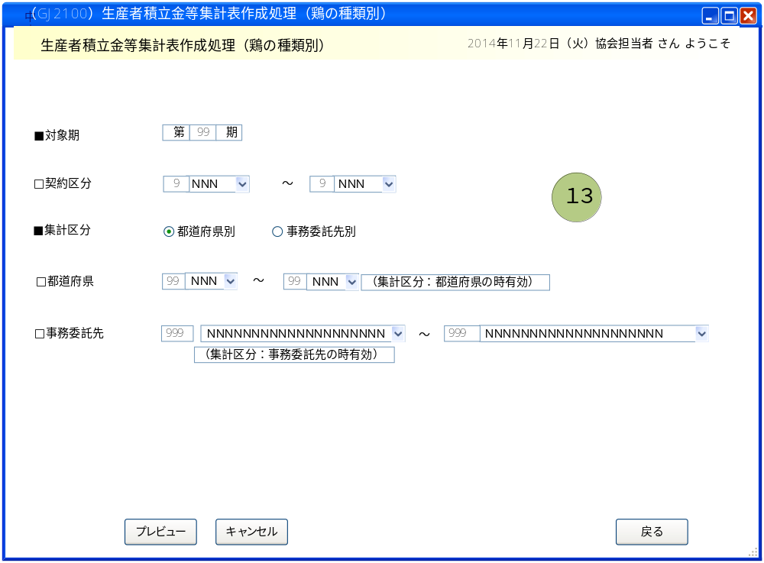

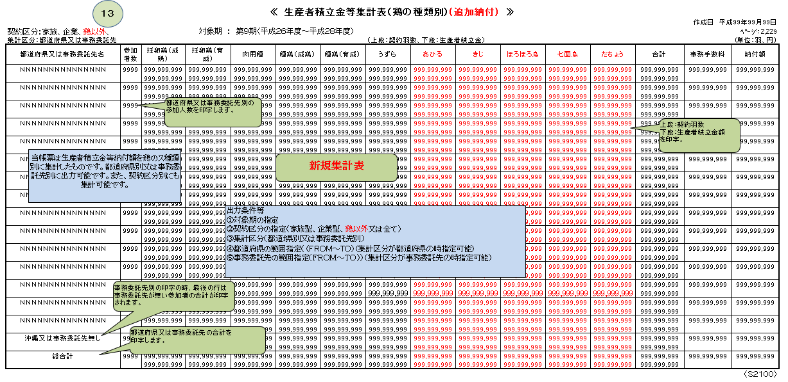
インターフェース仕様
1.初期化処理_プレビュー画面Init
区分 | グループ | 項目名 | 変数名 | 型 | 備考
リクエスト | 共通 | 共通仕様書「リクエスト共通項目」を参照
リクエスト | 共通 | 対象期 | KI | Integer? | ※初めて初期化する時、値は「-1」
レスポンス | 共通 | 共通仕様書「レスポンス共通項目」を参照
レスポンス | 初期化情報 | 対象期 | KI | Integer?
レスポンス | 初期化情報 | 契約区分情報プルダウンリスト | KEIYAKU_KBN_LIST | List(Of CmCodeNameModel※) | コードマスタ.種類区分=1  ※共通仕様書「共通クラス一覧」を参照
レスポンス | 初期化情報 | 都道府県情報プルダウンリスト | KEN_LIST | List(Of CmCodeNameModel※) | コードマスタ.種類区分=5
レスポンス | 初期化情報 | 事務委託先情報プルダウンリスト | JIMUITAKU_LIST | List(Of CmCodeNameModel※) | 対象期によって、取得
2.プレビュー処理_プレビュー画面Preview
区分 | グループ | 項目名 | 変数名 | 型 | 備考
リクエスト | 共通 | 共通仕様書「リクエスト共通項目」を参照
リクエスト | 画面内容 | 対象期 | KI | Integer?
リクエスト | 画面内容 | 契約区分 | KEIYAKU_KBN | CmCodeFmToModel※ | ※共通仕様書「共通クラス一覧」を参照
リクエスト | 画面内容 | 集計区分 | SYUKEI_KBN | Integer? | 1：都道府県別  2：事務委託先別
リクエスト | 画面内容 | 入力状況 | NYURYOKU_JYOKYO | NyuryokuJyokyo
リクエスト | 画面内容 | 都道府県 | KEN_CD | CmCodeFmToModel※
リクエスト | 画面内容 | 事務委託先 | JIMUITAKU_CD | CmCodeFmToModel※ | 集計区分は事務委託別の場合のみ
リクエスト | 入力状況(NyuryokuJyokyo) | 入力中 | NYURYOKU_CYU | Boolean?
リクエスト | 入力状況(NyuryokuJyokyo) | 入力確認 | NYURYOKU_KAKUNIN | Boolean?
リスポンス | 共通 | 共通仕様書「レスポンス共通項目」を参照
リスポンス | プレビュー情報 | ドキュメント情報 | DATA | application/stream

